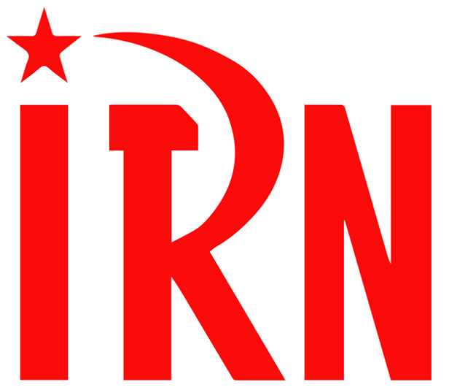

（P01）希腊全体工人战斗阵线谴责俄乌两国反工人政策
（P04）斯里兰卡工会领导人约瑟夫·斯大林获释
（P07）美国亚马逊工会创始人之一乔丹·弗劳尔斯访谈
（P13）美国民主社会主义者支持生育正义
（P17）智利总统博里奇想要往左走多远？
（P22）印度革命学生阵线示威纪念革命烈士

2022年第27期
2022年8月21日

订阅方式（三选一即可）：
1. 扫描二维码填写您的邮箱
（如无法提交，请在空白处点击再试）
2. 进入以下链接填写您的邮箱
https://cloud.seatable.cn/dtable/forms/ff203a21-e739-4321-bb63-3d9665873695/
3. 用您的邮箱发送“订阅”至irn3000@outlook.com

希腊全体工人战斗阵线谴责俄乌两国反工人政策
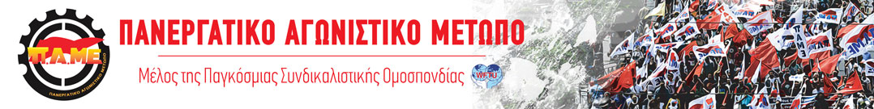
来源：希腊全体工人战斗阵线网站
日期：2022年7月21日
链接：https://pamehellas.gr/104724-2
希腊全体工人战斗阵线关于俄罗斯和乌克兰反工人措施的声明
他们的战争正在摧毁他们仅存的和平。
——贝尔托·布莱希特（B.Brecht）[1]
希腊全体工人战斗阵线（PAME）[2]谴责乌克兰和俄罗斯政府对工人权利的攻击。
战争期间，泽连斯基政府一直在推行有利于企业主的野蛮的反工人法律。尤其是泽连斯基政府在乌克兰国会（其中几乎所有反对党都已被取缔）中通过了两项法案，废除了工会的集体谈判权和一系列保护工人的措施。除此之外，政府还给予雇主解雇10％的工人的权力（通过零时工合同[3]）。此外，随着新法案的出台，政府将会在实际上没收工会的资产，哪怕对亲政府的工会也是如此。这些事态发展意味着，即便是在美国和北约支持下运作的工会，例如战前没有被禁止的工会，实际上也正在被废除。早在战前，泽连斯基政府就曾试图通过这些法案，但当时由于激烈的反对而没能成功。
这些事态发展也证明了欧洲工会联合会（ETUC）和国际工会联合会（ITUC）[4]等组织的虚伪，它们一直以来都在赞扬反工人的泽连斯基政府。另一方面，他们还热心于乌克兰加入欧盟的事情，也就是让乌克兰人民和工人加入这个正在摧毁欧洲工人权利的帝国主义阵营。
在俄罗斯也是一样。普京政府以帝国主义在俄罗斯境内的干涉为由，授予企业主在多个行业单方面修改工人合同的权利。同时还推行条例，允许当局“在个别组织中确定劳动关系的法律条件”，其中包括规定“超出规定工作时间，在夜间、周末和非工作假期从事工作，以及提供带薪年假的条件”。
这场帝国主义冲突的发展提醒着我们，帝国主义战争不仅要求人民付出巨大的流血牺牲，而且要求摧毁工人的权利。无论战争的结果如何，当工人们返回家园时，他们都会发现自己处于失业、劳工人质、不安全、贫困以及痛苦的境况之中。
正如布莱希特所说：
当最后一场战斗结束后
就会分出征服者和被征服者
被征服者中的普通人在挨饿
而征服者中的普通人
也在挨饿

斯里兰卡工会领导人约瑟夫·斯大林获释
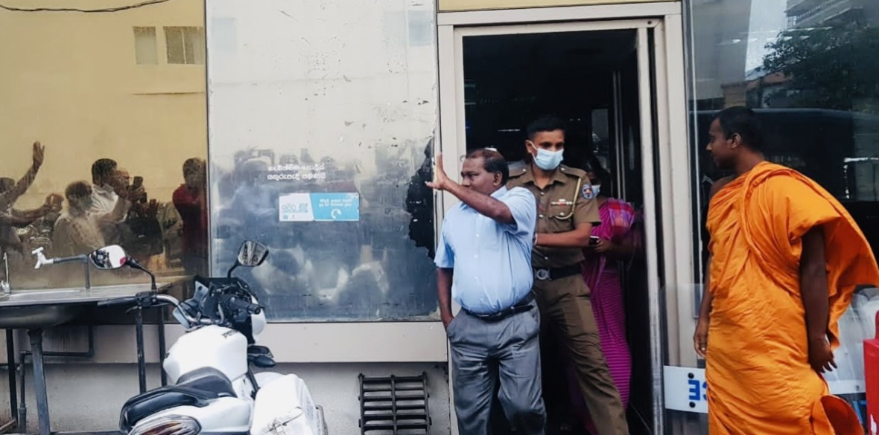
来源：英国共产党“晨星报”网站
日期：2022年8月9日
题图：约瑟夫·斯大林在科伦坡要塞区地方法院外
链接：https://morningstaronline.co.uk/article/w/stalin-freed-bail-after-mass-protests-sri-lanka
斯里兰卡工会领导人约瑟夫·斯大林（Joseph Stalin）在因领导反政府抗议被捕的一周后获得保释。
斯里兰卡教师工会（Sri Lanka Teachers Union）总书记约瑟夫·斯大林是5月28日示威的组织者之一。面对该国深重的经济危机，示威者要求政府辞职。
前总理拉尼尔·维克勒马辛哈（Ranil Wickremesinghe）于上个月就任总统以来，斯大林先生是被捕的最高级别的工会领导人。
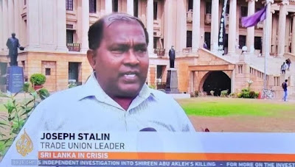
图：半岛电视台对约瑟夫·斯大林的报道
面对涌上首都科伦坡街头的示威人群，拉尼尔·维克勒马辛哈的前任戈塔巴雅·拉贾帕克萨（Gotabaya Rajapaksa）被迫飞离该国。
抗议者涌进了总统府，还焚烧了维克勒马辛哈的私人住宅，迫使斯里兰卡政府中担任要职的拉贾帕克萨家族辞职。
但维克勒马辛哈先生企图保护拉贾帕克萨家族。人们对这一点的愤怒仍在继续，要求他也辞职。
联合国特别调查员玛丽·劳勒（Mary Lawler）称，斯大林先生的被捕令人不安。
她说：“最近几周，像约瑟夫这样的人权维护者的工作比以往任何时候都更重要，必须得到支持，而不是惩罚。”
国际危机小组（International Crisis Group）发言人阿兰·基南（Alan Keenan）说，维克勒马辛哈政府对异议者的镇压仍在继续，“比戈塔巴雅·拉贾帕克萨统治下更加糟糕”。
高级政治家敦促维克勒马辛哈先生停止逮捕活动家，为团结整个国家和解决经济危机而努力。
群众举行了要求释放斯大林先生的抗议。8月8日，科伦坡要塞区（Colombo Fort）地方法院对斯大林予以保释。

美国亚马逊工会创始人之一乔丹·弗劳尔斯访谈
来源：美国共产党“人民世界”网站
日期：2022年5月18日
题图：亚马逊工会的前身——基本工人大会的联合创始人之一乔丹·弗劳尔斯
链接：https://www.peoplesworld.org/article/building-the-amazon-labor-union-an-interview-with-co-founder-jordan-flowers/
亚马逊工会（Amazon Labor Union (ALU)）在这个零售巨头位于斯塔滕岛的JFK8仓库的历史性胜利，震动了整个工人运动。[1]《人民世界》的记者雅各布·巴克纳（Jacob Buckner）采访了亚马逊工会的前身——基本工人大会（Congress of Essential Workers (TCOEW)）的联合创始人之一乔丹·弗劳尔斯（Jordan Flowers）。
问：现在是基本工人大会成立两周年，它是如何开始，又是如何发展的？
答：基本工人大会最初只有克里斯·斯莫尔斯（Chris Smalls），德里克·帕尔默（Derrick Palmer）、杰拉尔德·布赖森（Gerald Bryson）和我。你知道，“大会”就是一群人聚在一起，而在亚马逊我们应该被视为“基本工人”，这就是“基本工人大会”名称的由来。我们实际上都是最好的朋友，我们想成为工人的传声筒，并让工人知道，如果他们不敢讲话，我们将会为他们发声。
问：我听说，基本工人大会是在新冠疫情期间亚马逊的恶劣条件下产生的。它的组织工作是在2020年开始的吗？
答：是的，大约在这个时候，我因狼疮性肾炎而在家养病。克里斯、德里克和杰拉尔德实际上是办公室里的主要人员。我当时正在外面做组织工作，并让媒体准备好。那时，他们发表声明表示JFK8仓库是不安全的。我们当时谈论的是，每天有差不多20或25人被检测为新冠阳性。之后，这个数字开始飙升，从20至25人增至40至45人。
之后在周末时，JFK8仓库已有超过100人被检测为新冠阳性。JFK8仓库共有8000名工人。之后，他们给克里斯·斯莫尔斯放了假，说他被检测为阳性。但其实克里斯并未被检测为阳性。再然后，克里斯就被公司用新冠协议解雇了。公司说克里斯是阳性，违反了规则。这就表明，亚马逊根本不在乎工人的利益。公司解雇据说感染新冠病毒的人，只是因为他在提高工人的觉悟！你知道，这听起来很疯狂。
然后他们又搞了抹黑宣传，声称克里斯·斯莫尔斯“口齿不清”。
问：所以亚马逊公司还搞了种族主义？
答：我们的领袖克里斯是黑人，德里克、杰拉尔德和我也都是黑人，我们感到了被冒犯。整个黑人群体也是如此。从那时起，我们继续前进。这就是基本工人大会的产生，四个黑人走了出来，开始了一件有革命性的事情。我们知道公司不会照顾我们，我们将继续大声疾呼，直到我们促成改变。
问：在某些方面，基本工人大会转型成为了亚马逊工会。是否有一些东西是你们从原来的组织中带来的？最终是如何实现的？
答：老实说，我们是主要的四名成员，之后布雷特（Brett）、杰森（Jason）、康纳·斯宾塞（Connor Spence）加入了我们。我们七人就这样坚持下来，并开始组建亚马逊工会。我记得，我们曾经在JFK8仓库工作过，所以我们已经认识了一些工人。因此我称之为多米诺骨牌效应。一旦我们告诉我们的朋友，我们的朋友又告诉他们的朋友。工人们开始不断告诉工友，这就是我们开始发展的方式。
之后我们开始建立社交媒体平台来发声。甚至在亚马逊工会还不是正式工会时，工人们就开始支持它。工人们说如果他们遭到亚马逊的辞退，工会能够帮助他们夺回工作。这表明，即便我们不是正式工会，我们也能争取改变并表达立场。即使你失去了工作，我们也将提供一个让你夺回工作的机会。这对于JFK8仓库的工人来说是一种震撼。
问：回顾这两年，你们的经验教训是什么？
答：一方面，这是真正的自我投资。在我们真正实现我们的目标之前，我们会将失业金用于旅行。那是非常多的自我投资。当你真正投入工作时，你会看到一个很好的结果。我今年21岁，我本可以把钱花在任何事情上，但我把这些钱用在了自己身上，我投资于自己，讲述了我的故事。
如果不是基本工人大会和现在的亚马逊工会想要促进改变，我现在就不会处于这种位置。克里斯、杰拉德自己掏钱，还在工作的德里克也自己掏钱，旅行前往各州，讲述亚马逊公司不愿讲述的状况。
我知道西雅图市议员克沙玛·萨旺特（Kshama Sawant）[2]，我三年来一直支持她。我早就应当见她，但是直到在我们的一场新闻发布会上才有机会。她真的飞到了这里，并为我们捐款2万美元。这感觉很棒，因为我与这位民选官员建立了联系，他们捐赠了这笔钱。这对我个人来说意义很大。我们做了很多工作，人们实际上都看得到，听得到。战斗不止于此。
问：回顾基本工人大会的成立，展望亚马逊工会的发展方向，这场运动似乎还有还有很长的路要走，它也激励着所有组织起来的劳工。例如，今年五一劳动节游行是十年来规模最大的一次，你认为这是对你们工作的证明么？
答：如果不是基本工人大会，亚马逊工会就不会出现。人们聚在一起，我们现在为所有工人发声。如果其他公司的工人不敢发声，“大会”就到那里帮助他们。我们正在招募与培养领导人。我们将为工人发声，不论谁想前进，我们都会到那里，支持他们的每一步。
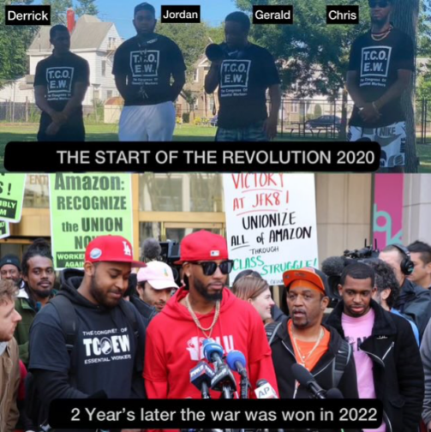
图：上为2020年基本工人大会的四位创始人，下为2022年取得胜利的亚马逊工会。

美国民主社会主义者支持生育正义
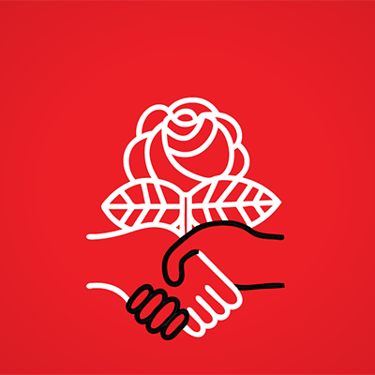
来源：美国民主社会主义者“民主左翼”网站
时间：2022年夏季
题图：美国民主社会主义者的标志
链接：https://democraticleft.dsausa.org/issues/july-august-2022/dsa-for-reproductive-justice/
当你读到这篇文章时，美国最高法院可能已经推翻了“罗诉韦德案”[1]。1973年的那项裁决确定了，美国女性在前两个孕期和第三个孕期[2]（这一阶段有例外）进行堕胎是一项宪法规定的隐私权利。而现在，在美国国内有关性别和生育的剧毒文化战争中，六位保守派大法官和日益反动的共和党正在绞杀妇女的身体自主权。
当推翻“罗诉韦德案”的草案在5月被泄露时，全国各地的社会主义者都行动了起来。美国民主社会主义者（Democratic Socialists of America (DSA)）北卡罗来纳州威尔明顿分部举行了一系列的示威活动；蒙大拿州西部的美国民主社会主义者成员发起了一次500人的集会。在首都，美国民主社会主义者华盛顿特区分部在美国最高法院的台阶上举行集会，打出横幅宣称“当民主党在堕胎问题上打瞌睡时，劳动妇女就输了”。夹在支持堕胎权的公众和共和党之间，民主党似乎只醉心于筹款，而不是战斗。在我们的运动网站protectabortion.org上，美国民主社会主义者写道，捍卫和推动生育权利进步的方法是“建设能够在投票箱、工作场所和街道上争取权力的群众性工人运动”。
美国民主社会主义者亚特兰大分部也一直号召邻居们和同事们组织起来。亚特兰大分部的一位成员在他们的博客上指出了那些“生命权派”共和党人的虚伪性：“支持‘保护生命’的政策，就意味着要向富人征税以资助全民医疗保险、绿色新政、全民住房和向所有人支付生活工资等全民公共计划。”
为什么这一问题与如此之多的美国民主社会主义者的成员有关？我们的女权主义承诺，来自于我们认识的许多同志和家庭，以及我们争取平等和自由的共同斗争。海德修正案（Hyde amendment）[3]拒绝为堕胎提供联邦资金，这清楚地表明了右派的优先事项，即控制生育——控制一个人是否或何时可以生育，这实际上就是延续父权制。这种社会控制的议程将会让包括妇女和性少数群体在内的劳动者得来不易的权利付之东流。
去年，弗吉尼亚低洼海岸地区分会的成员帮助启动了一个本地堕胎基金，以准备应对可能的情况。而在全国各地，美国民主社会主义者的成员在过去几年中为堕胎基金筹集了数十万美元。
在美国的政治制度中，只需要五个男人就可以灾难性地影响数千万妇女，我们的政府机构侮辱了民主，阻止了妇女掌握自己的生活。社会主义者们不希望“罗诉韦德案”被推翻，但我们要求的是基于集体解放而不是局限于个人隐私的堕胎权。将堕胎非法化并不能阻止堕胎，这只会使堕胎威胁到妇女的生命，特别是让穷人饱受折磨，而富人却可以安然无恙。只有确保所有人都能自由地选择自己的生活轨迹，我们才能赢得这场阶级斗争。对于妇女来说，如果没有节育、充分的产前护理、带薪育儿假、普遍的儿童保育和体面的公共教育，那么就没有什么“选择”可言。
堕胎自由，按需进行，无需道歉！

智利总统博里奇想要往左走多远？
来源：Pressenza网站
日期：2022年7月7日
链接：https://www.pressenza.com/2022/07/how-far-to-the-left-will-boric-want-to-go/
加夫列尔·博里奇（Gabriel Boric）总统确信，他的税制改革将会在国民议会中获得最广泛的支持。但如果我们考虑到当下立法机构的政治组成[1]，这意味着这一提议必须得到全部或大部右翼的支持才能成为法律。
正如已经指出的那样，政府需要筹集资源为其政府计划提供资金，最好和最容易的方式是提高对个人和公司的税收。无论如何，目前还没有出现某种经济“革命化”、生产资料国有化、收回大型铜矿交由国家管理和开展其他典型的左翼或中左翼政府的行动的提议。当然，除此之外，政府还打算解决全国数百万穷人最迫切的问题，这是不可否认的。特别是，今年冬季是近几十年来最严酷的冬季之一。
在这次议会讨论开始之前就已十分明确的是，智利在之后也不会达到许多自豪于成为经合组织成员的资本主义国家的税收标准。但是尽管如此，还是有右翼议员提议推迟税制改革，他们认为税制改革所激起的激烈讨论可能会吓跑投资。他们甚至警告我们，由于共产党[2]在政府机构中的重要作用所激起的恐惧，将有大量的资源从该国迁出。
尽管关于税制改革的讨论已经开始，但智利政治阶层仍然更多地关注新宪法强制性公投（exit plebiscite），该公投将于9月举行，决定批准或拒绝刚刚完成工作的制宪会议制定的新宪法文本。鉴于预测的局限性，执政党宣扬只有新宪法的批准和生效才能实现博里奇的纲领，似乎非常不合适。出于同样的原因，总统现在正在做出已经迟到的努力，将其政府的命运与这次公投的结果联系起来，因为很多选民很可能通过投票“拒绝”来表达他们对拉莫内达宫（La Moneda）[3]现任主人的否定。
在今天的智利，事实上存在着通货膨胀带来的巨大压力，以及已经达到空前程度的暴力和犯罪状态。骚乱特别地打击了中低收入家庭，同时也破坏了街道和高速公路的交通。事实证明，在阿劳卡尼亚（Araucanía）地区部署警察和武装部队没能减轻犯罪团伙的攻击、纵火和日常袭击。由于毒品贩运和移民的涌入，这类袭击已经增加。
上届塞瓦斯蒂安·皮涅拉（Sebastián Piñera）政府执政期间作为反对派的现政府人士，当时曾建议给受疫情和爆炸性失业影响最严重的智利人提供各种红利和福利，但现在却不愿意继续以牺牲国库为代价扩大这些福利。结果，成千上万或数百万的人和家庭的购买力都被明显地削弱了。
许多现政权的支持者对几周前工会联合会和商业实体之间达成的最低工资的重新调整感到满意。这被大张旗鼓地庆祝，但几天后，鉴于生活成本，特别是基本商品篮子的费用上升，这点工资增长显得十分可怜。对于那些在收入方面再次被冷落的人来说，最可悲的是他们很难得到所谓的进步主义工会和政党的支持，因为大家都知道这些势力的两只脚都已踏入了拉莫内达宫，而不是像过去那样“有一只脚还在街上”。过去“民主政党联盟”（Concertación）[4]的情况就是如此。
无论如何，从政治领导层来看，一些左翼团体对行政部门拒绝向数百万急需增加微薄收入的智利人提供援助感到恼火。正如行政部门所说，不会再有来自养老基金的红利或提款。然而奇怪的是，一位前财政部长现在承认，国家仍有大量资金可以满足新的社会需求。此外，对铜出口良好前景的预期也仍然乐观。
新统治者失去了人心，国家元首本人和他的一些合作者的形象恶化，引发了改变或调整内阁组成的传言。无论如何，正像人们所想的那样，如果“拒绝”是普遍的，或者“被批准”的胜利被证明是非常谨慎的，那么调整就将在明年春天实现。必须承认，在公共舆论方面，反对政府的声音是通过各种调查的传播和大商人手中严格控制的大媒体而实现的。然而，当涉及到网络社交媒体时，各种力量似乎更加势均力敌。
另一方面，被称作“前线”即2019年社会大爆发中最激进的部分的民意，不再对加夫列尔·博里奇的领导感到满意，并指责他对右翼和大企业的绥靖。他们也不原谅他没有为释放数百名抗争的囚犯而做更多的事情。他的竞选承诺在今天意味着违背当前的法律制度，许多被拘押者根据这种制度被指控犯有恐怖主义罪，或右翼更倾向于称作的“血腥罪行”。
非常有可能的是，如果社会动荡加剧，无论是否有政治组织和工会上层建筑的支持，抗议活动都将再次变得无法控制。而随之而来的是，期盼已久的新宪法可能遭受严重挫折。当然，这是因为经济和社会背景，而不是因为新宪法的内容。顺便说一下，很少有公民会花时间去阅读和分析宪法文本。毫无疑问，智利的投票权没有像其他民主国家那样以知情的方式行使。
拉莫内达宫在明确界定其政府的方向上已经将时间浪费殆尽，特别是在与民众的社会经济需求有关的方向上。此外，还有应对作为主要社会噩梦之一猖獗犯罪。许多人已不相信军警的制度性忠诚。
在这方面，值得补充的是，博里奇也在左翼群体中引起了恼怒，他求助于武装部队在阿劳卡尼亚强加秩序，这也违背了不求助于武装部队在动荡的广大南部区域实现和平的承诺。
同样，在国际事务中，新总统的愿望似乎是尽可能地与白宫所谴责的左派政权保持距离。人们批评他更热衷于向白宫和第一世界挥洒笑容，而不是与本地区和第三世界达成合作。在一场有太多未知因素和结果的冲突中，他即兴发出的声援乌克兰总统的信息，在许多人听来确实很刺耳。

印度革命学生阵线示威纪念革命烈士
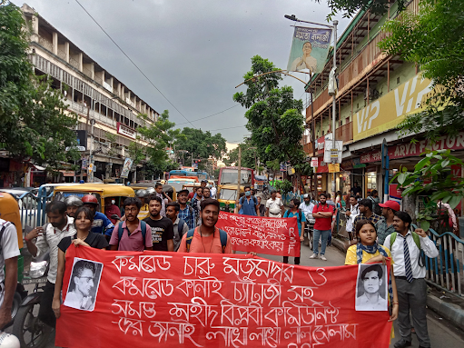
来源：支持印度人民战争国际委员会网站
日期：2022年7月31日
链接：https://icspwindia.wordpress.com/2022/07/31/revolutionary-student-front-india-celebrating-martyrs-week/
近日，革命学生阵线（Revolutionary Student Front）[1]为纪念查鲁·马宗达（Charu Majumdar）同志、卡奈·查特吉（Kanai Chatterjee）[2]同志以及所有革命烈士而举行了一场示威。学生们要求释放所有政治犯，并焚烧了草根国大党-印度人民党（Trinamool-BJP）的旗帜。最后，他们立下誓言“让我们记住洒下热血的烈士们”并高唱《国际歌》。
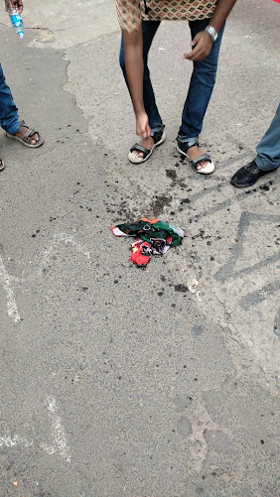

[1] 德国共产主义诗人。——译注
[2] 希腊共产党领导下的工会组织。——译注
[3] 一种新型雇佣方式，员工只在有任务时工作，随叫随到，按工时拿报酬。——译注
[4] 两者均为改良主义工会。——译注
[1] 2022年3月，亚马逊公司JFK8仓库的工人成功组建了工会。详见本刊2022年第10期。——译注
[2] 西雅图市社会主义议员，属社会主义替代党（Socialist Alternative）。2014年起任市议员至今。——译注
[1] 1973年1月22日，美国最高法院通过该案确认妇女决定是否继续怀孕的权利受到宪法上个人自主权和隐私权规定的保护。这等于承认堕胎合法化，其影响在美国极为深远。——译注
[2] 即孕早期、孕中期、孕晚期。——译注
[3] 1976年该修正案禁止动用联邦资金补贴堕胎。尽管堕胎可能只需要几百美元，但对于穷人或未成年女性而言是一笔巨大费用。而这些人恰恰是堕胎的最大群体。——译注
[1] 当前智利国会众议院共155席，其中支持博里奇政府的党派占67席，反对党占68席位，其他人士占20席。——译注
[2] 博里奇内阁共有 24名成员，其中 3 人是智利共产党党员，分别担任政府发言人（卡米拉·巴列霍（CamilaVallejo）），劳动与社会保障部长（珍妮特·哈拉（Jeannette Jara）），科学、技术、知识和创新部长（弗拉维奥·萨拉查（Flavio Salazar））。——译注
[3] 智利总统府。——译注
[4] 基督教民主党主导的中间偏左联盟。皮诺切特下台后，该联盟曾多次执政，期间维护新自由主义。——译注
[1] 印度共产党（毛主义）领导下的学生组织。——译注
[2] 查鲁·马宗达创建了印度共产党（马列），卡奈·查特吉创建了印度毛主义共产主义者中心。2004年，印共（马列）人民战争与印度毛主义共产主义者中心合并为印度共产党（毛主义）。两人被并列为印共（毛）的创始人。——译注

